ПАМЯТКА ДЛЯ РОДИТЕЛЕЙ:

«Пищевое поведение
детей с РАС и ТМНР»

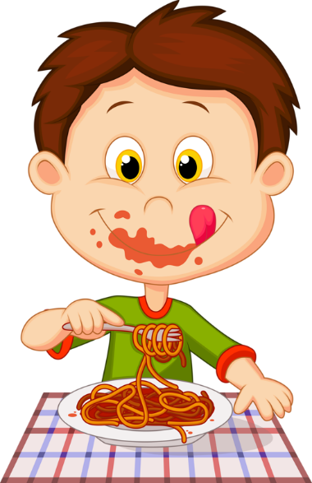
2022

Правильное пищевое поведение – это:
• Набор продуктов, который потребляет человек (что мы едим),
• Режим потребления пищи (как мы едим),
• Причины, по которым ест человек (зачем мы едим).

Виды поведения,
сопровождающие прием пищи детей с РАС и ТМНР:
• Отказ от еды
• Избирательное пищевое поведение
• Агрессии, истерики во время питания
• Отказ от жевание, проглатывание непережеванной пищи
• Поедание несъедобного
• Пищевая неофобияи др.

Возможные проблемы с ЖКТ у детей
при нарушенном пищевом поведении:
• Запор
• Диарея
• Метеоризм
• Гастрит, язва, панкреатит и т.п.
• Рефлюкс
• Рвота и т.д.

Возможные причины нарушений пищевого поведения:
1.Органическое поражение мозга (умственная отсталость) – ребенок не различает съедобное/несъедобное.
2.Родительский фактор:
• насильственное кормление,
• подкрепление нежелательного поведения,
• применение силы во время приема пищи
3.Непривычные или неприятные для ребенка консистенция и вкус пищи
4.Резкое изменение стереотипа жизни и питания и др.

Как помочь ребенку с нарушенным пищевым поведением?
Шаг 1 Определится с наличием проблемы (сформулировать запрос к специалисту). Желательно вести дневник наблюдений.

Совместно со специалистом:
Шаг 2Категоризировать степень пищевого поведения – патологическое или пограничное?
Шаг 3 Какие еще трудности есть у ребенка?
Шаг 4 Разработка стратегии коррекции пищевого поведения.

Комплексный подход к коррекции
• Десенсибилизация
• Сенсорная интеграция
• Игротерапия
• Работа с родителями (привлечение сиблингов)
• Работа над поведенческими проблемами ребенка и др.

Введение четкого расписания приемов пищи(например):
• Прием пищи каждые 3 часа
• Исключение всех перекусов между основными приемами пищи
• Отсутствие доступа к напиткам между приемами пищи, за исключением питьевой воды

Что можно и нужно сделать:
• Вести дневник наблюдений
• Убрать из доступа всё несъедобное, представляющее для ребенка основной интерес;
• Обогатить среду ребенка;
• Постараться научить ребенка определять, какие объекты есть и трогать нельзя.
• Подкреплять отсутствие нежелательных реакций по истечении определенного промежутка времени;
• Предоставлять обратную связь спокойным тоном;
• Блокировать нежелательные реакции и перенаправлять на другие виды активности;
• Чаще предоставлять ребенку возможность перекусить по заданному расписанию, а также поработать над расширением пищевого репертуара.

Источники:https://autism-frc.ru/
https://proabakids.ru/
Педагог-психолог: Илларионова-Шелковская М.С.

